Ajouter une table des matières à ses documents Word
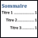
Pour vous y trouver dans un document de plusieurs pages, il n'y rien de tel qu'une table des matières ou qu'un sommaire. Pas question toutefois de les faire à la main avec toutes les contraintes que cela implique : obligation de tout refaire en cas de changement de plan, les numéros de pages mal alignés, ... sans compter le temps passé à les réaliser.
Word sait générer automatiquement une table des matières à partir de la structure de votre document : une fonction que vous auriez tort de ne pas utiliser !
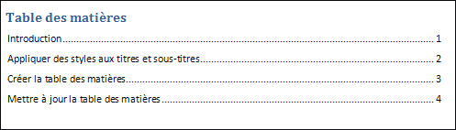
En plus de créer une table des matières dynamique qui s'adapte aux changements que vous apportez à votre document (les numéros de pages sont mis à jour automatiquement), Word y ajoute des liens hypertextes pour accéder rapidement aux différentes parties de votre document : particulièrement utile pour rechercher des informations dans les documents volumineux.
Etape suivante : Appliquer des styles aux titres et sous-titres

Sommaire du dossier :
- Introduction
- Appliquer des styles aux titres et sous-titres
- Créer la table des matières
- Mettre à jour la table des matières

Ajouter une table des matières à ses documents Word

Appliquer des styles aux titres et sous-titres
Pour pouvoir générer automatiquement une table des matières, vous devez dans un premier temps associer à chaque titre et sous titre de votre document un style qui lui est propre et qui défini son niveau hiérarchique.
Word dispose de toute une série de styles que vous pouvez appliquer à vos titres et sous titres. Le principe est simple : il vous suffit d'appliquer le style Titre 1 à tous les titres, Titre 2 à tous les sous-titres, Titre 3 à tous les sous sous-titres et ainsi de suite.
- Pour appliquer un style à un titre, placez le curseur dedans ou bien sélectionnez-le.
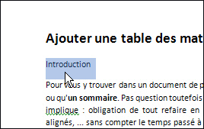

- Choisissez alors le style à appliquer dans la zone Style de la barre d'outils Mise en page, Titre 1 par exemple.
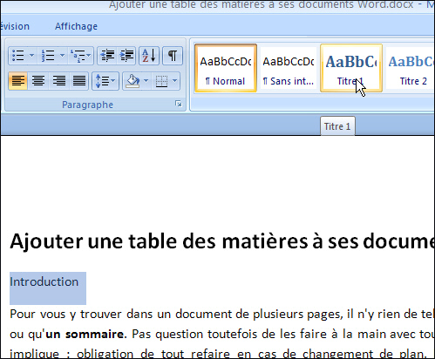

- Votre titre est alors mis en forme avec le style sélectionné.
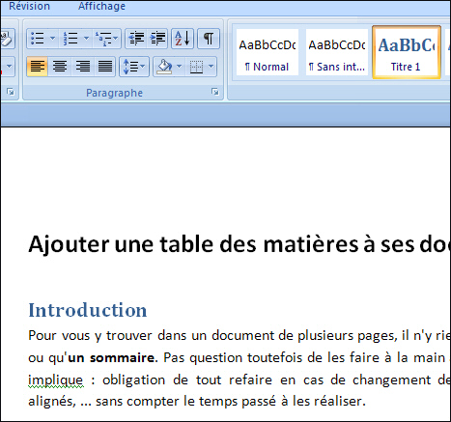

- Recommencez alors l'opération pour tous vos titres, sous-titres, etc en utilisant les styles appropriés aux niveaux hiérarchiques.
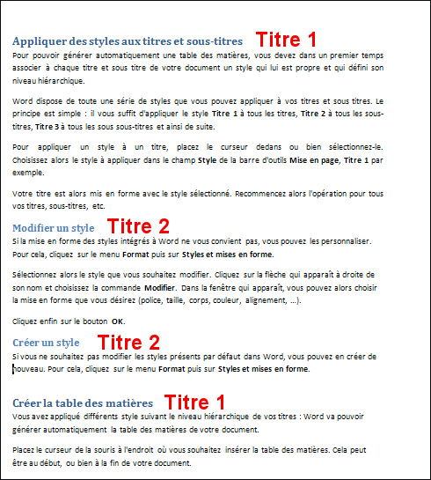

Modifier un style
Si la mise en forme des styles intégrés à Word ne vous convient pas, vous pouvez les personnaliser. Pour cela, cliquez sur le menu Format puis sur Styles et mises en forme. Sélectionnez alors le style que vous souhaitez modifier. Cliquez sur la flèche qui apparaît à droite de son nom et choisissez la commande Modifier.
Dans la fenêtre qui apparaît, vous pouvez alors choisir la mise en forme que vous désirez (police, taille, corps, couleur, alignement, …). Cliquez enfin sur le bouton OK.

Etape suivante : Créer la table des matières

Ajouter une table des matières à ses documents Word

Créer la table des matières
Vous avez appliqué différents style suivant le niveau hiérarchique de vos titres : Word va pouvoir générer automatiquement la table des matières de votre document.
- Placez le curseur de la souris à l'endroit où vous souhaitez insérer la table des matières. Cela peut être au début, ou bien à la fin de votre document.
- Cliquez alors sur le menu Insertion, sur Référence puis sur Tables et Index. Ouvrez l'onglet Références du ruban, cliquez sur Table des matières puis sur Insérer une table des matières.
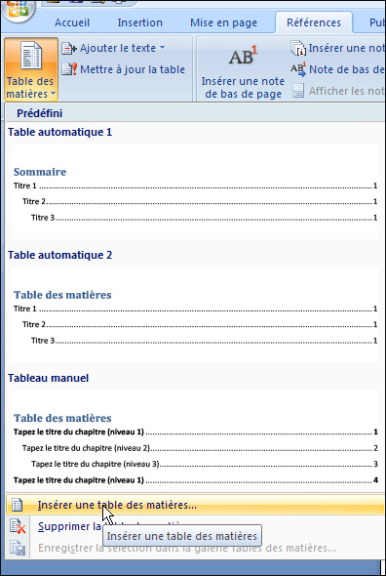

- Dans la fenêtre qui apparaît, ouvrez l'onglet Tables des matières.
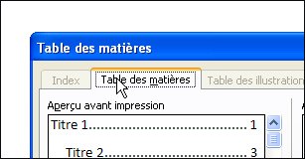

- Par défaut, les numéros de pages sont affichés et séparés des titres par des pointillés. Modifiez les options si cela ne vous convient pas.
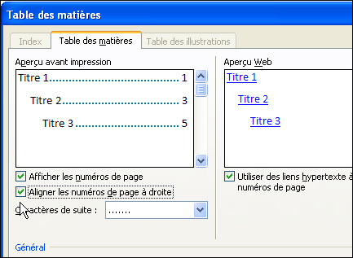

- Dans la zone Général, notez le nombre de niveaux hiérarchiques pris en compte : 3 ici. Si ce nombre est trop faible par rapport aux styles que vous avez mis en place, si vous avez des titres de niveaux 5 par exemple, augmentez-le.
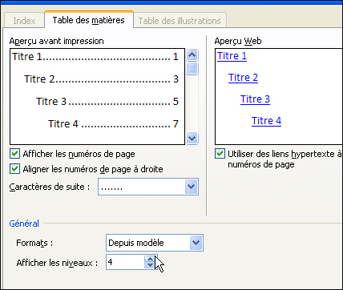

- Cliquez enfin sur le bouton OK. Votre table des matières est alors ajoutée à votre document.
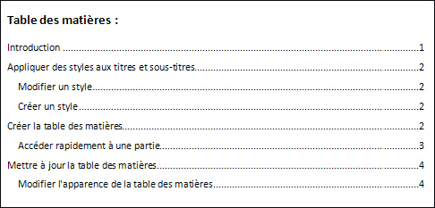

Accéder rapidement à une partie
Pour accéder rapidement à une partie d'un document, pressez la touche Ctrl et cliquez simplement sur son titre dans la table des matières.

Etape suivante : Mettre à jour la table des matières

Ajouter une table des matières à ses documents Word

Mettre à jour la table des matières
Une fois la table des matières générée, vous pouvez avoir besoin de le modifier votre document et donc de mettre à jour la table des matières en conséquence.
- Si vous modifiez votre document en ajoutant par exemple une rubrique, en modifiant un titre, etc, vous devez actualiser la table des matières. Pour cela, cliquez dans la table des matières et pressez la touche F9.
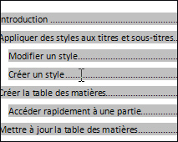

- Sélectionnez alors l'option Mettre à jour les numéros de page uniquement si vous avez rajouté du texte mais n'avez pas modifié la structure de votre document. Sinon, sélectionnez l'option Mettre à jour toute la table. Cliquez ensuite sur le bouton OK.
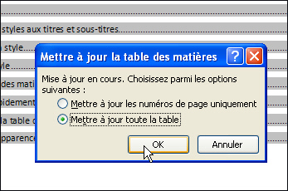

- La table des matières est alors mise à jour et reflète les modifications dans votre document.
Modifier l'apparence de la table des matières
Le style de la table des matières proposée par défaut est un peu triste et vous pouvez tout à faire lui ajouter de la couleur, changer la police et la taille des caractères, etc. Cette opération est à réaliser lorsque vous avez terminé votre document car une mise à jour de la table des matières vous fera revenir au style par défaut.
Notez que Word vous propose quelques styles déjà prédéfinis que vous pouvez choisir dans la liste Formats de la fenêtre de création de la table des matières.

Sommaire du dossier :
- Introduction
- Appliquer des styles aux titres et sous-titres
- Créer la table des matières
- Mettre à jour la table des matières

